Cách nhận biết iPhone đã qua sửa chữa chưa?
Với iOS 15.2, bạn có thể xem lại lịch sử sửa chữa thiết bị, cũng như kiểm tra xem linh kiện thay thế có phải là hàng chính hãng không.
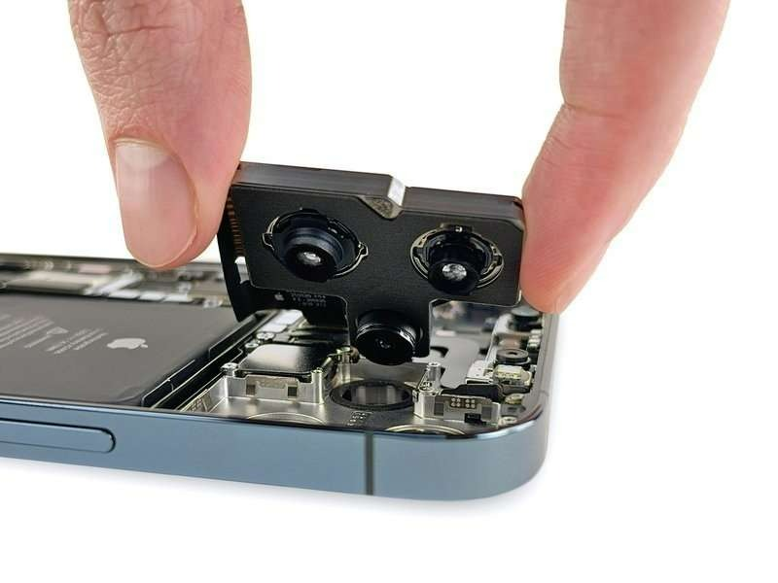
Apple vừa bất ngờ tung ra một tính năng mới trên iOS 15.2 cho phép người dùng iPhone xem lại lịch sử sửa chữa thiết bị, cũng như xác định xem linh kiện thay thế có phải là hàng chính hãng không. Đây là tính năng cực kỳ hữu ích với những ai có ý định mua lại thiết bị cũ từ người khác.
Theo MacRumors, tính năng mới được miêu tả trong một tài liệu hỗ trợ mới từ Apple tại địa chỉ sau. Theo đó, nó sẽ cho bạn biết liệu iPhone đã bị sửa chữa chưa và linh kiện được sử dụng có được thiết kế, kiểm định, và sản xuất theo tiêu chuẩn của Apple không.
Tùy vào từng dòng iPhone, bạn có thể kiểm tra từng loại sửa chữa khác nhau. Ví dụ, nếu bạn đang sử dụng iPhone XR, XS, XS Max, iPhone SE (thế hệ thứ 2) trở lên, bạn có thể xem liệu pin đã được thay thế chưa.
Đối với iPhone 11, iPhone 12 và iPhone 13, bạn có thể xem liệu pin hoặc màn hình đã được thay thế chưa.
Và cuối cùng, đối iPhone 12 và iPhone 13, bạn có thể xem liệu pin, màn hình hoặc camera của điện thoại đã được thay thế chưa và các linh kiện đó có phải là hàng chính hãng không.
Nếu một linh kiện đã được thay thế, bạn sẽ thấy phần iPhone parts and service history trong tab About trên điện thoại. Nếu không có sửa chữa nào được thực hiện, bạn sẽ không thấy phần này.
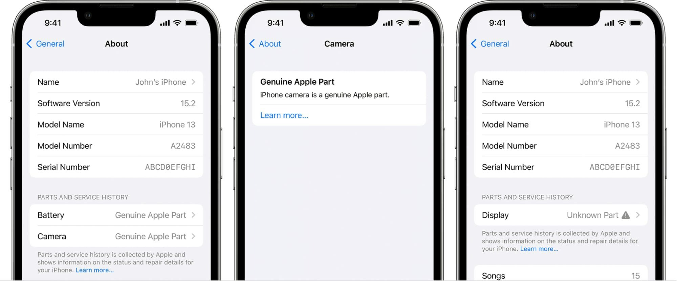
Nếu điện thoại được sửa chữa bằng các linh kiện chính hãng của Apple, bạn sẽ thấy dòng chữ Genuine Apple Part bên cạnh tên linh kiện đã được thay thế. Ngược lại, nếu bạn thấy dòng chữ Unknown Part nghĩa là linh kiện đã được thay thế không phải là hàng chính hãng hoặc được lấy từ một iPhone khác.
Ca Tiếu/Bành Lê
https://www.howtogeek.com/773166/you-can-see-your-iphones-repair-history-with-ios-152/

